**Лабораторное занятие №8** *«Многообразие микроорганизмов. Вирусы****»***

**Перечень изучаемых вопросов:**

**1. Цианобактерии: обнаружение, микроскопирование.**

*Ознакомьтесь с содержанием лабораторной работы.*

***Лабораторная работа 24***

**Цианобактерии**

**Материалы и оборудование:** цианобактерии в чашках Петри с водой и илом, комплект оборудования для микроскопирования.

Цианобактерии – одноклеточные, колониальные и нитчатые (трихомные) формы грамотрицательных прокариот. Имеют сине-зеленую, желто-зеленую, оливково-зеленую и другую окраску в зависимости от содержания пигментов: хлорофилла, фикоцианина (синего цвета), фикоэритрина (красного) и каротина (желтого). Не имеют оформленного хроматофора, жгутиковых стадий, полового процесса. В жизненном цикле некоторые формируют дифференцированные единичные клетки или нити, служащие для размножения (гормогонии), выживания в неблагоприятных условиях (акинеты), азотфиксации (гетероцисты). Питаются эти бактерии и автотрофно, и гетеротрофно. Часто они живут в загрязненных водах, а также на сырой почве, на корке деревьев, на скалах, в воде горячих источников и т. д. (рисунок ).

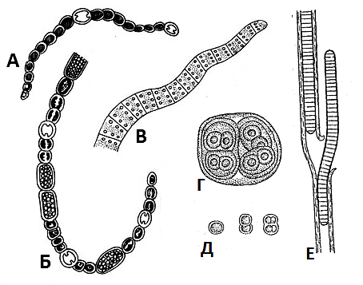

Рисунок – Цианобактерии:

А – носток (*Nostoc);* Б – анабена (*Anabaena*);

В – осциллятория (*Oscillatoria);* Г *–* глеокапса (*Gloeocapsa*);

Д – хроококк (*Chroococcus*); Е – лингбия (*Lyngbya*)

**Ход работы**

С помощью микробиологической петли на предметное стекло в каплю воды помещают небольшую часть пленки с поверхности подводных предметов, накрывают покровным стеклом и микроскопируют при малом, а затем при большом увеличении.

Кокки *Microcystis* и *Gloeocapsa* обычно формируют слизистые колонии. У *Microcystis* колонии неправильной формы, продырявленные, у *Gloeocapsa –* колонии покрыты общим слоистым чехлом.

Пленка *Oscillatoria* состоит из многоклеточных нитей, сложенных одинаковыми цилиндрическими клетками. Трихомы без слизистого влагалища, способны к поступательным движениям и вращению вокруг своей оси. При большом увеличении это движение заметно лучше и видно, что каждая нить состоит из мелких однородных клеток без ядра и хроматофоров. Внутренняя более светлая часть клетки (центроплазма) содержит нуклеиновые кислоты, наружная более темная (хроматоплазма), в которой просматриваются мелкие зернышки гликогена, цианофицина, газовые вакуоли.

Трихом *Lyngbya* устроен аналогично, но имеет плотное слизистое влагалище, которое просматривается под микроскопом. В период размножения заметно, как гормогонии выскальзывают из влагалища.

Нити *Anabaena* и *Nostoc* имеют вид длинных цепочек, среди ряда основных овальных или округлых клеток которых имеются более крупные и бесцветные *–* гетероцисты. Колония *Nostoc* представляет собой скопление очень большого количества нитей, погруженных в особую слизистую массу, сливовидной или шаровидной формы в диаметре до 30 см.

**ИСТОЧНИК:**

Микробиология: учебно-методический комплекс / сост.: Н.В. Шкуратова, В.И. Бойко; Брест. гос. ун-т имени А.С. Пушкина. – Брест: БрГУ, 2015. – 163 с.

**2. Строение простых и сложных вирусов.**

*Составьте характеристики вирусов по плану:*

1. Вид (см. рисунки), семейство.

2. Форма вириона, размеры.

2. Простой или сложный. Наличие суперкапсида.

3. Типы шипиков.

4. Симметрия капсида.

5. Тип нуклеиновой кислоты.

|  |  |  |
| --- | --- | --- |
| http://vuz-24.ru/nex/images/image-m1ce32368.jpg  Вирус табачной мозаики | https://img2.freepng.ru/20180613/gra/kisspng-business-digital-marketing-biology-smart-city-impe-cystic-echinococcosis-5b2127ff4eb3f2.0997317515288995833224.jpg  Аденовирус | https://3c1703fe8d.site.internapcdn.net/newman/gfx/news/hires/1-trackingviru.jpg  Т-Coli фаг |
| https://mtdata.ru/u10/photo298F/20506871818-0/original.gif  Вирус гриппа | https://words-storage.s3.eu-central-1.amazonaws.com/production/article_images/5a30825a2685b200284518ad/158cebfa-de42-4426-88bf-679d280af0e2  ВИЧ | https://img.fruugo.com/product/1/18/14469181_max.jpg  Вирус бешенства |

**Рекомендуемая литература:**

1. Павлович, С. А. Микробиология с вирусологией и иммунологией / С. А. Павлович. – Минск : Высшая школа, 2008. – 799 с.

2. Павлович, С. А. Основы вирусологии / С. А. Павлович.– Минск : Высшая школа, 2001. – 192 с.